**ПОИЗВОДСТВЕНА ПРАКТИКА**

**ДЕЙНОСТ: УЧЕНИЧЕСКИ ПРАКТИКИ**

***2023-2024***

**Тема: „Шаблон за оформление на документация на курсов проект“**

**Курсов проект**

*Автори:*

*Александър Баев, клас XI В*

БургасСъдържание

1 Въведение 3

2 Цели и обхват на софтуерното приложение 3

3 Анализ на решението 3

3.1 Потребителски изисквания и работен процес 3

3.2 Примерен потребителски интерфейс 4

3.3 Диаграми на анализа 4

3.4 Модел на съдържанието / данните 5

4 Дизайн 5

4.1 Реализация на структура на приложението (3-layer), Разделение на кода според предназначението му 5

4.2 Организация и код на заявките към база от данни 5

4.3 Наличие и интуитивност на потребителски интерфейс (конзолен, графичен, уеб) 5

5 Тестване 6

6 Заключение и възможно бъдещо развитие 6

7 Използвани литературни източници и Уеб сайтове 6

8 Приложения 6

9 Критерии и показатели за оценяване 8

# Въведение

Настоящият документ представлява шаблон за оформление на документация на курсов проект за предмета „Разработка на софтуер“. Изискванията за изработване и представяне на проекта са описани на сайта на този предмет в https://codingburgas.org.

Насоки за разработка на секцията:

* опишете актуалността на избраната от вас тема за проект
* опишете какъв точно проблем решава проекта ви и в какъв контекст е този проблем
* опишете накратко как се решава този проблем с езика UML и средата за моделиране VP /или друга/;
* опишете накратко как е структурирана останалата част от този документ.

Правила при цитиране:

* Цитатът се загражда с кавички.
* След цитата „трябва да бъде посочен и точният източник, откъдето е взет цитатът“ [1].

*Забележки:*

1. *Можете да използвате документи, генерирани от средата за моделиране SW, като обаче ги допълните в секциите на този шаблон.*
2. *Документацията на проекта трябва да бъде на български език.*

# Цели и обхват на софтуерното приложение

Целите на софтуерното приложение ще бъдат формулирани в съответствие с идеята за създаване на онлайн платформа за свързване на организации, търсещи доброволци, с потенциални участници. Подцелите ще бъдат насочени към осигуряване на ефективна комуникация между двата типа потребители и улесняване на процеса на намиране на подходящи доброволци за различни благотворителни или обществени инициативи.

Ето някои от целите и подцелите на приложението:

* Цел: Позволяване на организациите и доброволците да създадат персонализирани профили.
* Подцели:

Организации да могат да опишат своите инициативи и нуждите си от доброволци.

Доброволците да могат да представят своите интереси, умения и налично време за ангажимент.

* Цел: Позволяване на потребителите да намират подходящи инициативи за участие.
* Подцели:

Възможност за търсене по различни критерии като местоположение, тип на инициативата, времеви обхват и други.

Филтриране на резултатите спрямо предпочитанията и уменията на доброволците.

* Цел: Улесняване на взаимодействието между организациите и доброволците.
* Подцели:

Интеграция на календарни функции за планиране на събития и ангажименти.

* Цел: Подобряване на качеството на изпълнението на инициативите и удовлетворението на потребителите.
* Подцели:

Възможност за оценяване и даване на обратна връзка за доброволческите инициативи.

Предоставяне на система за рейтинг и преглед на резултатите от доброволческата работа.

# Анализ на решението

## Потребителски изисквания и работен процес

Тук опишете най-общо работния процес като вход, обработка и изход, тоест:

* Потребителят се регистрира или влиза в неговия профил.
* 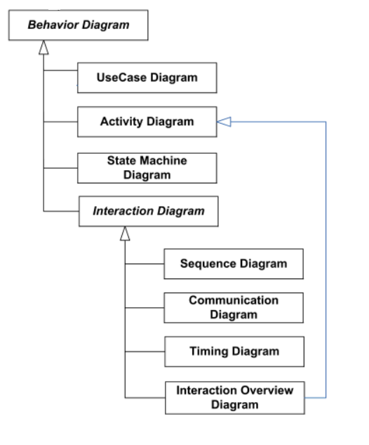Данните се запазват в бази данни
* Потребителят влизайки, в неговия профил има възможност да прави достъпни за него действия

За целта използвате диаграми на случаи на употреба /с потоци от събития/ и диаграми на дейностите. Структурирайте диаграмите по подходящ начин – напр. по нива на абстракция или като съставни диаграми с връзки към други диаграми.

*Забележки:*

1. *Всички диаграми трябва да са създадени в средата dwaw.io, оригиналните файлове трябва да са добавени в репозиторито на проекта.*
2. *Диаграмите спазват конвенциите за описание на UML стандарта и са добавени в документацията към проекта.*

## Примерен потребителски интерфейс

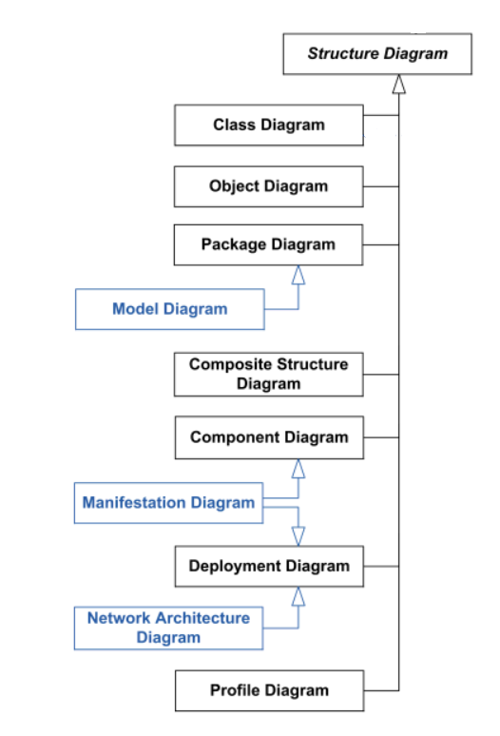Допълнете резултатите от статистически анализа на проблема, описани в секция 3.1, с фигури на примерен графичен интерфейс /създадени или в самата среда заедно с потоците от събития, или извън нея/.

## Диаграми на анализа

Тук опишете резултата от анализа на проблема с UML диаграми

* ER диаграма на базата данни
* използване на клас диаграми на анализа /с класове със стереотипи/ За по-сложните контролни класове представете диаграми на състоянието /евентуално йерархични/
* диаграми на последователността и на комуникацията

*Забележки:*

1. *В зависимост от спецификата на проекта трябва да бъдат разработени съответно необходимите диаграми.*

## Модел на съдържанието / данните

Тук опишете модела на данните/съдържанието - текстово, графично и евентуално аудио/видео съдържание), което ще представите в проекта си. Опишете размера и типа на данните/файловете и начина на кодиране за всеки от ресурсите.

Ако ползвате в проекта си текстово и/или мултимедийно съдържание от различни типове, представете неговата структура, напр. посредством таксономия, типология, онтология или други схеми за представяне на структурата от категории, под-категории, типове и т.н., както и техните взаимовръзки с други категории или типове, напр. географски региони и дялове, области/сегменти от промишлеността, и др.

След структурата опишете и възможните характеристики, атрибути и честота на срещане на всеки един ресурс в съдържанието (категория, тип, екземпляр, връзка/релация и т.н.).

# Дизайн

Тази секция представя дизайна на решението на проблема за проекта ви. Опишете каква софтуерна платформа сте избрали за вашето решение /напр. .NET, java/. Представете схема на софтуерната архитектура на решението /по модули и/или слоеве/ с диаграма на разгръщането, както и диаграми на класовете на дизайна /с ограничения, описани на OCL/, диаграми на времето /за задаване на времена за синхронизация и комуникация в решението/ и компонентни диаграми. Илюстрирайте решението с извадки от генериран сорс код.

## Реализация на структура на приложението (3-layer), Разделение на кода според предназначението му

Описание на слоевете, предназначението им, библиотеки и методи включени в съответния слой.

## Организация и код на заявките към база от данни

Описание на инструментариума за достъп до базата данни от гледна точка на програмния код. Описание на методите за извличане, добавяне и изтриване на обекти в базата данни.

## Наличие и интуитивност на потребителски интерфейс (конзолен, графичен, уеб)

Описание на основните функционалности на интерфейса на приложението.

*Забележка: Няма формално изискване на определен брой диаграми от даден вид, за даден брой проектанти.*

# Тестване

Тук се *включват тестовите случаи* и какви видове тестване предвиждате в реалното изпълнение на проекта, напр. с колко и какви документи, в какви браузъри, с какви приставки, и т.н.

# Заключение и възможно бъдещо развитие

В заключение, обобщете резултатите от работата ви по проекта, както и предимствата и ограничеността на използваните технологии / езици / методи. Укажете какви алтернативи могат да се използват и техните предимства и недостатъци. Опишете каква е използваемостта на подобни решения в практиката и какво бихте предложили като насоки за бъдещо развитие на вашето решение.

# Използвани литературни източници и Уеб сайтове

Използвайте вградената функционалност на Word: References > Citations & Bibliography

1. 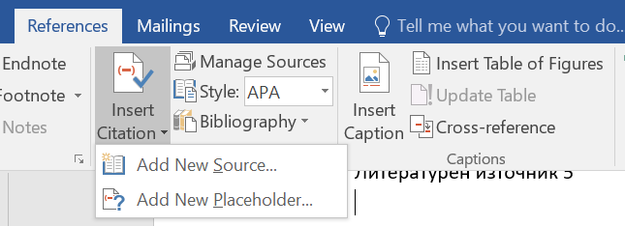Уеб сайт на ….., адрес ….
2. Уеб сайт на ….., адрес ….
3. Уеб сайт на ….., адрес ….
4. Уеб сайт на ….., адрес ….
5. Литературен източник 2
6. Литературен източник 3
7. Литературен източник 4
8. Литературен източник 5

# Приложения

При необходимост можете да добавите и допълнителни секции под формата на апендикси. Таблица с диаграми, таблици и графики

*Забележка:*

1. *Документацията на проекта се предава само в електронен вид в MS Word, чрез качването на архив с документа и останалите файлове по проекта, в задание за предаване на проект, в канала на екипа в Teams.*
2. *Кода на проекта, базата данни и документацията трябва да са налични в репозитори в GitHub, което е копие на заданието генерирано в организацията.*

# Критерии и показатели за оценяване

|  |  |  |
| --- | --- | --- |
| **Показател** | **точки** | **срок** |
| 2. Цели и обхват на софтуерното приложение  3.1 Потребителски изисквания и работен процес | 5  5 | 15.03.2024 |
| 3.2 Примерен потребителски интерфейс  3.3 Диаграми на анализа  3.4 Модел на съдържанието/данните | 5  5  5 | 29.03.2024 |
| 4.1 Реализация на структура на приложението (3-layer),  Разделение на кода според предназначението му.  Допълване на Class диаграми/3.3/. | 10  10 | 19.04.2024 |
| 4.2 Организация и код на заявките към база от данни. | 15 | 10.05.2024 |
| 4.3 Наличие и интуитивност на потребителски интерфейс (конзолен, графичен, уеб). | 10 | 31.05.2024 |
| 5. Наличие и организация на автоматизирани тестове. | 15 | 15.06.2024 |
| 6. Организация на проекта в система за контрол на изходния код и употреба на добри практики (merge requests, code reviews, branching strategy) | 10 | 25.06.2024 |
| 1. Въведение. Ниво на завършеност на проекта |  | 30.06.2024 |
| Документация на проекта (XML comments, wiki, etc.) | 5 | текущо |
| Презентация на проекта |  | 30.06.2022 |
| Общо | 100 | Финал на първа фаза |